Tasya Amanda A

140810160003

TUGAS 1 PRAKTIKUM ANALGO

1. Apakah jawaban Anda di Worksheet 01 dan Program sama persis? Jika Tidak? Kenapa?

Jawab :

Ya, sama persis.

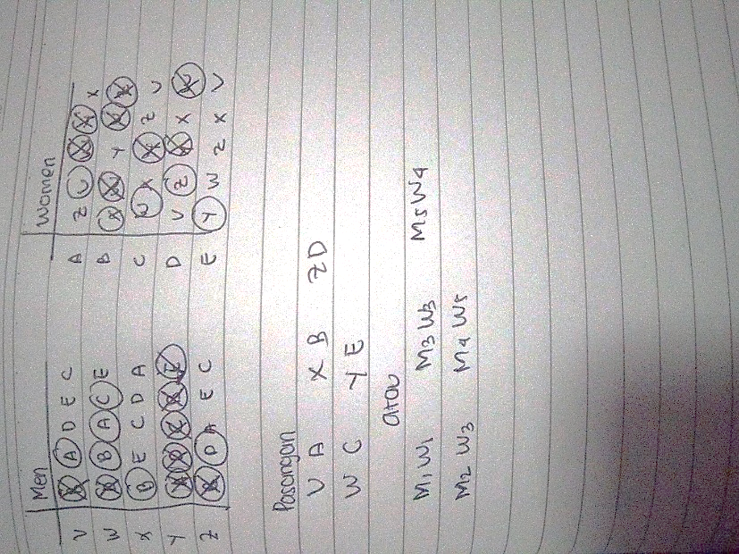Hasil perhitungan manual:

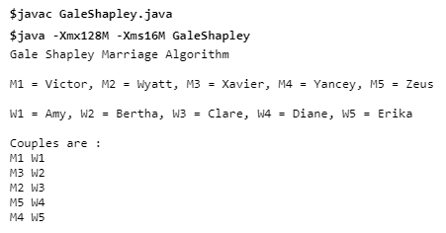Program:

1. Anda diminta untuk membuktikan algoritma G-S benar dengan menjawab pertanyaan berikut: Fakta (1.1): Seorang wanita tetap bertunangan dari titik di mana dia menerima proposal pertamanya; dan urutan mitra yang bertunangan dengannya menjadi lebih baik dan lebih baik lagi (hal ini sesuai dengan daftar preferensi wanita). → tidak perlu dipertanyakan.

Fakta (1.2): Urutan wanita yang dilamar pria lebih buruk dan lebih buruk lagi (hal ini sesuai dengan daftar preferensi pria). → tidak perlu dipertanyakan

Teorema (1.3): Algoritma G-S berakhir setelah paling banyak n2 iterasi menggunakan While Loop. Buktikan!

Jawab :

Benar. Sebagai buktinya dalam alghoritma saja Laki-laki akan mencari tingkat kecocokan yang paling tinggi terhadap wanita dan wanita pun akan mencari tingkat kecocokan yang paling tinggi terhadap laki-laki. Kondisi dimana iterasi berjalan sebanyak n2 apabila tingkat kecocokan laki-laki dan wanita berbanding terbaik. Misalnya pada kasus diatas maka iterasi akan berjalan 5 pangkat 2 atau 25 iterasi terjadi.

1. Teorema (1.4): Jika seorang pria bebas di beberapa titik dalam eksekusi algoritma, maka ada seorang wanita yang belum dia ajak bertunangan. Buktikan!

Jawab :

Misalkan ada yang bebas ketika sudah diusulkan untuk setiap wanita. Kemudian pada (1.1), masing-masing wanita terlibat pada saat ini. Karena bentuk pasangan yang cocok cocok, ada juga harus n terlibat pada saat ini. Tetapi hanya ada n laki-laki total, dan m tidak bertunangan, jadi ini adalah kontradiksi.

1. Teorema (1.5): Himpunan S yang dikembalikan saat terminasi adalah perfect matching Buktikan!

Jawab :

Set pasangan yang bertunangan selalu membentuk pasangan yang cocok. Mari kita anggap bahwa algoritma berakhir dengan pria bebas m. Pada saat pemutusan, itu harus menjadi kasus bahwa m telah mengusulkan kepada setiap wanita, karena jika tidak, loop Sementara tidak akan keluar. Tetapi ini bertentangan (1.4), yang mengatakan bahwa tidak mungkin ada pria bebas yang telah melamar setiap wanita. Akhirnya, kami membuktikan sifat utama dari algoritma — yaitu, bahwa ia menghasilkan pencocokan yang stabil.

1. Teorema (1.6): Sebuah eksekusi algoritma G-S mengembalikan satu set pasangan S. Set S adalah pasangan yang stabil. Buktikan!

Jawab :

Kita telah melihat, pada (1.5), bahwa S adalah pasangan yang cocok. Jadi, untuk membuktikan bahwa S adalah pasangan yang stabil, kita akan mengasumsikan bahwa ada ketidakstabilan sehubungan dengan S dan mendapatkan kontradiksi. Seperti yang didefinisikan sebelumnya, ketidakstabilan tersebut

akan melibatkan dua pasangan, (m, w) dan (m ′, w ′), di S dengan properti itu. m lebih suka w ′ ke w, dan. w ′ lebih suka m ke m ′. Maka S adalah pencocokan yang stabil